# **Konečne mäkké darčeky, ktoré potešia! Neveríte? Tieto by isto potešili aj vás**

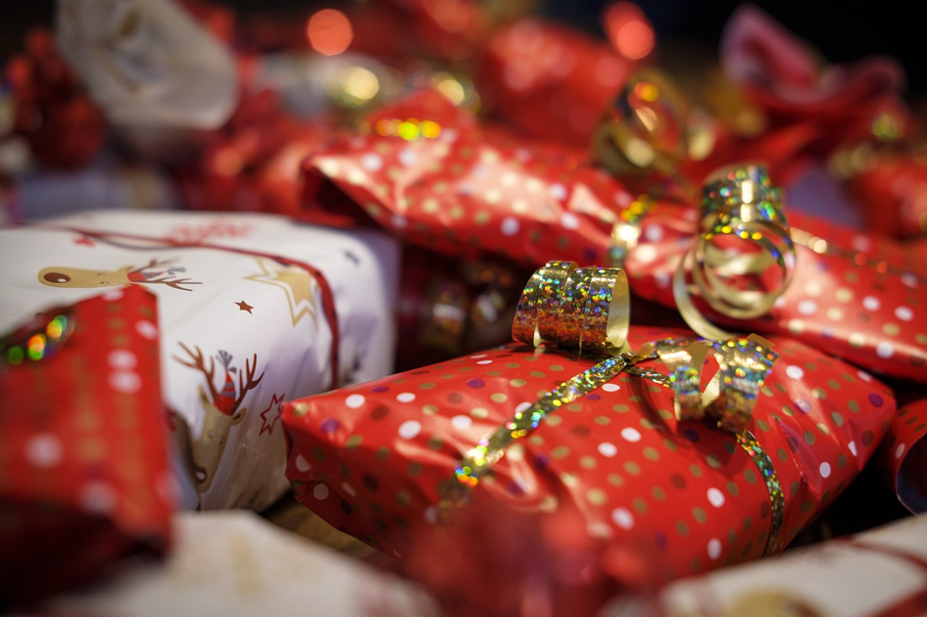  
*Aj mäkké darčeky vedia potešiť, keď sú v nich zabalené prekvapenia z Ovečkárne. Foto: Pixabay*

**Že mäkké darčeky nikoho nepotešia? Povedzte to tým, pre ktorých sú chladné dni utrpením!**

Mäkké darčeky pod stromčekom deti veľmi nepotešia, zato tí z nás, ktorí trpia zimou už od prvých jesenných dní až takmer do leta, dobre vedia, aké cennosti práve mäkké darčeky skrývajú. Obzvlášť, keď je v nich zabalené niečo praktické, hrejivé a pohodlné. [Na e-shope oveckaren.sk](https://bit.ly/oveckaren) sme takýchto vecičiek našli tak veľa, že nimi potešíte každého od najmenšieho člena rodiny až po prababičku cez kamarátov až po svoju milovanú polovičku.

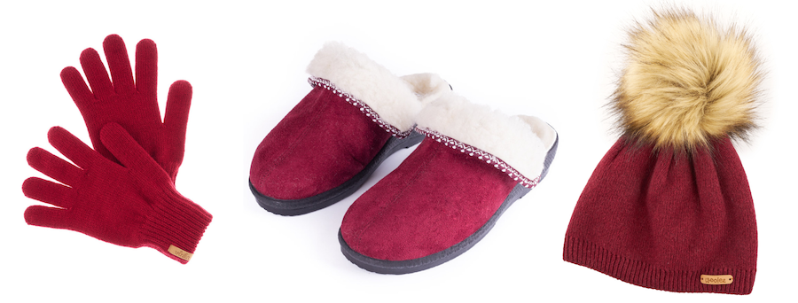

Rukavice, čiapka a papučky zladené v jednej farbe sú ideálne napríklad pre chalupárov.

**Čapica s brmbolcom alebo bez?**

Cez hlavu nám uniká až vyše 70 % tepla, preto darovať peknú čiapku z ovčej vlny je vždy zásah do čierneho. Dôležité je zvážiť konkrétny vkus a potreby osoby, ktorú chcete obdarovať. Čiapky s brmbolcom sú výbornou voľbou, ak hľadáte niečo, čo vytvorí výrazný vzhľad. Sú vynikajúce pre tých, ktorí chcú zdôrazniť svoju osobnosť a módny vkus. Naopak, čiapky bez brmbolca sú praktickejšou voľbou pre tých, ktorí hľadajú čistú funkčnosť a maximálnu izoláciu pred chladom. Sú vhodnejšie pre vonkajšie aktivity ako je lyžovanie alebo turistika, kde je teplotný komfort na prvom mieste. Či už zvolíte čiapku s brmbolcom alebo bez neho, budú mať vaši blízki hlavu pekne v teple.

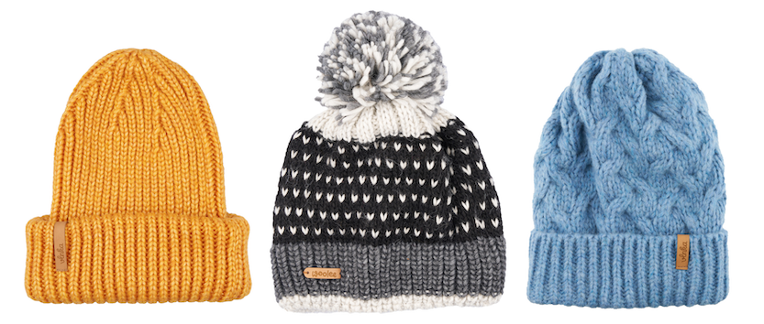

**Šľapky alebo papuče? Hlavne nohy v teple!**

Papuče ako vianočný darček bývajú často neprávom odsudzované. Pritom je to krásny darček, ktorý zahreje, všetci si ho zamilujú a radi nosia. S teplými vlnenými papučami nebude mať zima a ani studená podlaha šancu. Vlnené papuče sú skvelým darčekom pre tých, ktorí ocenia pohodlie a teplo od nôh. Sú ideálne pre chvíle odpočinku a relaxácie, či už pri krbe s obľúbenou knihou alebo pri sledovaní televízie. V podobe šľapiek sa dajú ľahko obuť a vyzuť. Uzavreté papuče sú zas viac stabilné. Pri výbere zvážte, ktorý typ by bol pre vašich blízkych najvhodnejší.

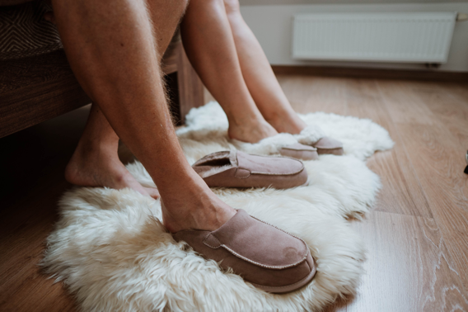

**Pončo alebo sveter?**

Pre tých, ktorí milujú pohodlie a štýl, je pončo alebo sveter ideálnou voľbou na vianočný darček, obzvlášť pokiaľ taký kúsok bude z kvalitnej ovčej vlny. Kvalitný sveter by nemal chýbať nikomu, to je „must have“ každej zimy. Pončo je ideálnym darčekom pre tých, ktorí majú radi vonkajšie aktivity a prírodu, pretože poskytuje voľnosť pohybu a zároveň udržuje telo v teple. Tiež ho ocenia tí, ktorí majú radi zaujímavé módne kúsky.

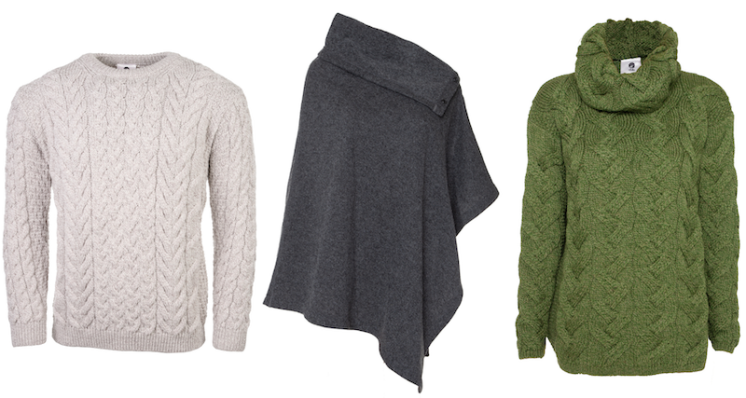

**Palčiaky alebo prstové rukavice?** **Najlepšie oboje**

Pokiaľ chcete ako darček kúpiť rukavice, tak máte na výber medzi palčiakmi alebo prstovými rukavicami. Palčiaky lepšie držia teplo, preto bývajú obľúbené predovšetkým u žien. V prstových rukaviciach sa zase lepšie manipuluje s predmetmi. [Ovečkáreň](https://bit.ly/oveckaren) ponúka napríklad zaujímavé dlhé prstové rukavice, ktoré pôsobia veľmi elegantne. Pokiaľ chcete zaujať niečím netradičným, darujte rukávnik.

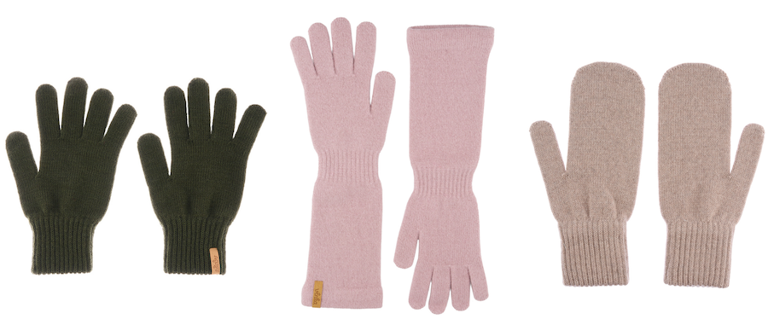

**Ponožky na nôžky**

Darovať ponožky je tradícia. Kto z nás aspoň raz nedostal pod stromček ponožky? Síce všetci vlastníme mnoho ponožiek, ale nikdy nemôžeme mať príliš veľa párov, aby sme nemohli dostať ďalšie. Zvlášť keď sú z kvalitnej merino vlny.

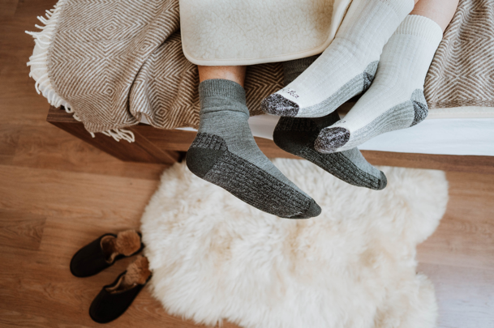

**Šále a nákrčníky**

Slušivý šál je skvelým darčekom pre každého zimomrivca, ktorý chce zostať v teple a zároveň vyzerať skvele. Ovečkáreň ponúka široký výber klasických šálov alebo nákrčníkov pre ženy, mužov aj deti.

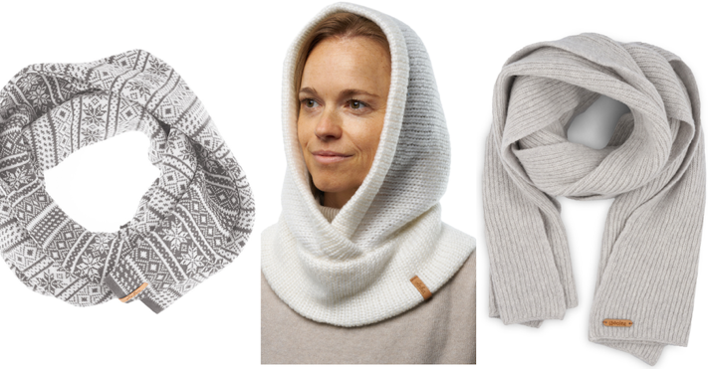

Teraz už určite chápete, že aj mäkké darčeky vedia potešiť. A veríme, že ste aj vy po nejakom krásnom a kvalitnom zatúžili. Takže či už hľadáte darček pre rodinu, priateľov alebo sami pre seba, [Ovečkáreň](https://bit.ly/oveckaren) má všetko, čo potrebujete, aby boli vaše Vianoce teplé, pohodlné a plné lásky.

[**Vyberte si hrejivý mäkký darček z Ovečkárne!**](https://bit.ly/oveckaren)